توضیحات تکمیلی بخش Device
قریبا...
Complementary explanations of “Device” section
Ergänzende Erläuterungen zum Abschnitt "Device"
. Explicaciones complementarias de la sección "Dispositivo".
Bientôt disponible
قبل از وارد شدن به بخش توضیحات روم "AMT-Sequencer" و امکانات موجود در آن، به دلیل وجود مواردی که وابسته به اطلاعات "Device Setting" می‌باشد لازم است توضیحات تکمیلی راجع به این بخش داده شود. در سمت چپ این صفحه، اطلاعات عمومی در مورد رله وارد می‌شود. این اطلاعات می‌تواند شامل نام شرکت سازنده، نوع رله، سریال، محل نصب و ... باشد. همانطور که از نوع اطلاعات این بخش مشخص است این اطلاعات صرفا جهت درج در گزارش هستند و تاثیری در تست و نتایج آن ندارند.
قریبا...
Before talking about the “AMT-Sequencer” room and its features, because there are items that are related to the “Device Setting” information, it is necessary to provide some additional information about this section. At the left of this page, the general information about the relay is entered. This information includes name of the manufacturer, type of the relay, serial number, installation location etc. As the type of information in this section indicates, this information is used merely as report and does not affect the test or its results. But the information at the right which is partly derived from the relay settings can be used as a reference for determining the voltage and current output of the device.
Bevor Sie über den Raum "AMT-Sequencer" und seine Funktionen sprechen, da es Elemente gibt, die sich auf die Informationen zur "Device Setting" beziehen, müssen Sie einige zusätzliche Informationen zu diesem Abschnitt bereitstellen. Auf der linken Seite dieser Seite werden die allgemeinen Informationen über das Relais eingegeben. Zu diesen Informationen gehören Name des Herstellers, Typ des Relais, Seriennummer, Installationsort usw. Wie die Art der Informationen in diesem Abschnitt zeigt, werden diese Informationen lediglich als Bericht verwendet und wirken sich nicht auf den Test oder seine Ergebnisse aus. Die Informationen rechts, die teilweise aus den Relaiseinstellungen abgeleitet sind, können jedoch als Referenz zur Bestimmung der Spannung und des Stromausgangs des Gerätes verwendet werden.
. Antes de hablar de la sala "AMT-Secuenciador" y sus características, porque hay elementos relacionados con la información de "Configuración del dispositivo", es necesario proporcionar alguna información adicional sobre esta sección. A la izquierda de esta página, se introduce la información general sobre el relé. Esta información incluye el nombre del fabricante, el tipo de relé, el número de serie, el lugar de instalación, etc. Como indica el tipo de información de esta sección, esta información se utiliza sólo como informe y no afecta a la prueba o a sus resultados. Pero la información de la derecha, que se deriva en parte de los ajustes del relé, puede utilizarse como referencia para determinar la salida de tensión y corriente del dispositivo.
Bientôt disponible
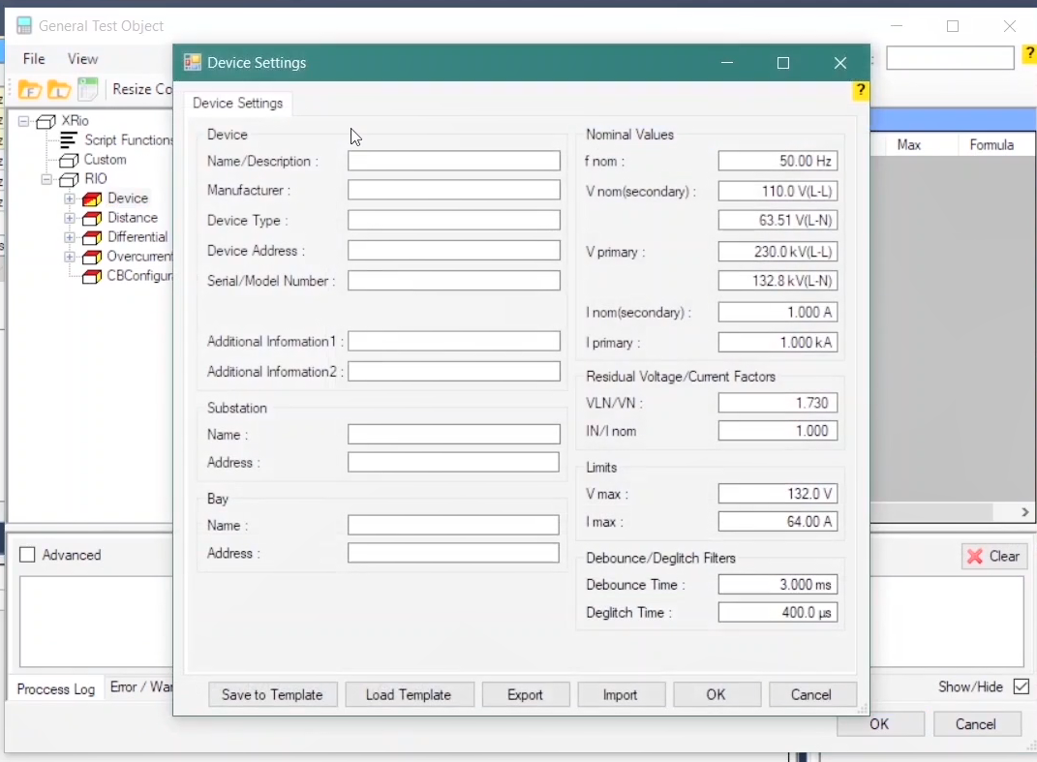
اما اطلاعات سمت راست که بخشی از آن از تنظیمات رله گرفته شده اند، می‎توانند به عنوان مرجعی برای تعیین ولتاژ و جریان خروجی دستگاه به کار بروند. در بخش "Nominal Values" اطلاعات مربوط به فرکانس نامی، نسبت تبدیل "PT" و نسبت تبدیل "CT" وارد می‌شود. از اطلاعات این بخش، ولتاژ ثانویه "PT" به عنوان ولتاژ نامی و جریان ثانویه "CT" به عنوان جریان نامی شناخته می‌شود. توجه کنید که در بخش "Vprimary" و "Vsecondary" می‌توان نسبت تبدیل را به هر دو حالت خط به خط و یا فاز وارد کرد. در بخش "Residual Voltage/Current Factor" ضرایب ولتاژ و جریان باقی‌مانده برای رله‌هایی که ولتاژ و جریان باقیمانده از جریان و ولتاژ ورودی جدا شده‌اند بیان می‌شوند. این ضرایب به منظور محاسبه "VE" و "IE" مورد استفاده قرار می‌گیرند. در بخش "Limits" محدوده حداکثر ولتاژ و جریان خروجی دستگاه مشخص شده و کاربر می‌تواند بسته به نوع سربندی مشخص شده در "Hardware Configuration" حداکثر جریان و ولتاژ خروجی دستگاه را مشخص کند.
قریبا...
In “Nominal Values” section the information related to nominal frequency and turn ratio of PT and CT are entered. From the information of this section, the PT secondary voltage is known as nominal voltage while the CT secondary voltage is known as nominal current. Note that in “Vprimary” and “Vsecondary” section, it is possible to enter the ratio of transformation in line to line or phase. In “Residual Voltage/Current Factor” section, the coefficients of residual voltage and current for relays where the residual voltage and current are separated from the input voltage and current are mentioned. These coefficients are used to calculate VE and IE. In “Limits” section, the range of maximum output voltage and current of the device are specified and the user can, according to the type of wiring specified in “Hardware Configuration” section, determine the maximum output voltage and current of the device.
Im Abschnitt "Nominal Values" werden die Informationen über die Nennfrequenz und das Drehverhältnis von U- und I-Wdl eingegeben. Aus den Informationen dieses Abschnitts geht hervor, dass die Sekundärspannung des U-Wdl als Nennspannung und die Sekundärspannung des I-Wdl als Nennstrom bezeichnet wird. Beachten Sie, dass es im Abschnitt "Vprimary" und "Vsecondary" möglich ist, das Verhältnis der Transformation in Zeile zu Zeile oder Phase einzugeben. Im Abschnitt "Residual Voltage/Current Factor" werden die Koeffizienten von Restspannung und Strom für Relais erwähnt, bei denen Die Restspannung und der Strom von der Eingangsspannung und dem Strom getrennt sind. Diese Koeffizienten werden verwendet, um VE und IE zu berechnen. Im Abschnitt "Limits" wird der Bereich der maximalen Ausgangsspannung und des Stroms des Geräts angegeben und der Benutzer kann je nach Art der Verdrahtung, die im Abschnitt "Hardware Configuration" angegeben ist, die maximale Ausgangsspannung und den maximalen Ausgangsstrom des Geräts bestimmen.
. En la sección "Valores nominales" se introduce la información relacionada con la frecuencia nominal y la relación de giro del TP y el TC. A partir de la información de esta sección, el voltaje secundario del PT se conoce como voltaje nominal mientras que el voltaje secundario del CT se conoce como corriente nominal. Nótese que en la sección "Vprimario" y "Vsecundario" es posible introducir la relación de transformación en línea a línea o fase. En la sección "Factor de tensión/corriente residual", se mencionan los coeficientes de tensión y corriente residuales para los relés en los que la tensión y la corriente residuales están separadas de la tensión y la corriente de entrada. Estos coeficientes se utilizan para calcular el VE y el IE. En la sección "Límites" se especifica el rango de la tensión y corriente máximas de salida del dispositivo y el usuario puede, según el tipo de cableado especificado en la sección "Configuración del hardware", determinar la tensión y corriente máximas de salida del dispositivo.
Bientôt disponible
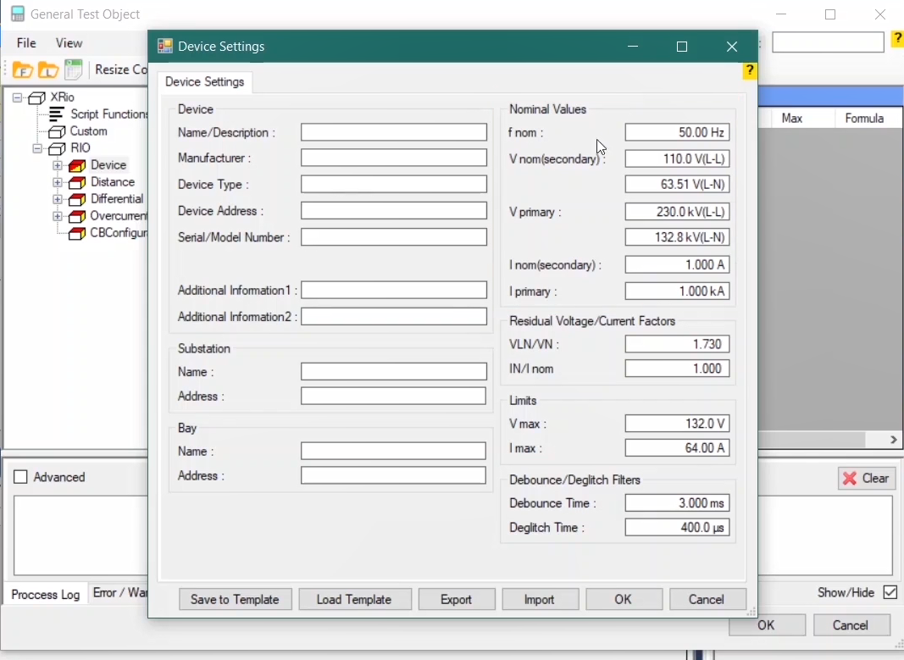
در بخش " Debounce /Deglitch Filter"، در فیلد "Debounce Time" مشخص شده که دستگاه هر 3 میلی ثانیه، ارسال سیگنال از طرف رله را بررسی می‌کند. در بخش "Deglitch Time" هم مشخص شده که سیگنال ارسالی از سمت رله باید 400 میکروثانیه باقی بماند تا دریافت سیگنال تشخیص داده شود. توجه کنید هر دوی این مقادیر را می‌توان از 200 میکرو ثانیه تا 1.5 ثانیه تغییر داد.
قریبا...
In the “Debounce Time” field In “Debounce/Deglitch Filter” section, it is specified that every 3 milliseconds, the device examines the signal transmission from the relay. In “Deglitch Time” section, it is specified that the transferred signal from the relay should be retained for 400 microseconds until the reception of signal is detected. Note that both of these values can range from 200 to 1.5 microseconds.
Im Feld "Debounce Time" im Abschnitt "Debounce/Deglitch Filter" wird angegeben, dass das Gerät alle 3 Millisekunden die Signalübertragung vom Relais untersucht. Im Abschnitt "Deglitch Time" ist festgelegt, dass das übertragene Signal des Relais 400 Mikrosekunden lang aufbewahrt werden soll, bis der Empfang des Signals erkannt wird. Beachten Sie, dass beide Werte zwischen 200 und 1.5 Mikrosekunden liegen können.
En el campo "Tiempo de Rebote" En la sección "Filtro de Rebote/Desenganche", se especifica que cada 3 milisegundos, el dispositivo examina la transmisión de la señal del relé. En la sección "Deglitch Time" se especifica que la señal transferida desde el relé debe ser retenida durante 400 microsegundos hasta que se detecte la recepción de la señal. Obsérvese que ambos valores pueden oscilar entre 200 y 1,5 microsegundos.
Bientôt disponible
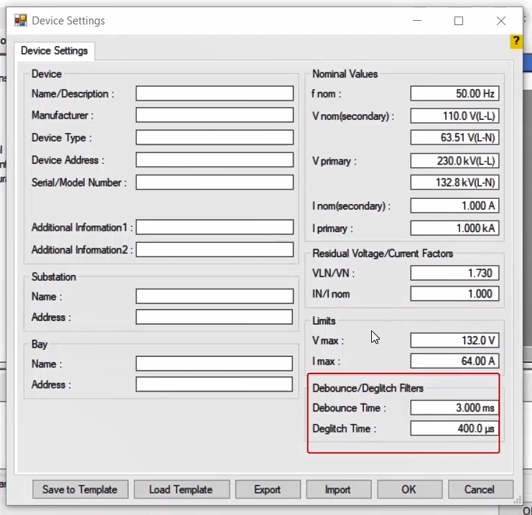
با استفاده از گزینه "Save to Template" اطلاعات وارد شده در این بخش به عنوان یک "Template" در نرم افزار ذخیره شده و با زدن گزینه "Load Template" این اطلاعات لود می‌شود. گزینه "Import" هم به این دلیل قرار داده شده که در صورت نیاز کاربر بتواند از تنظیمات این بخش در سیستم دیگر هم استفاده کند یا اینکه پس از پاک کردن "Cache" نرم افزار بتواند با "Import" کردن ، تنظیمات خود را بازنشانی کند.
قریبا...
By using “Save to template” option, the information entered in this section is saved in the software as a template and it is possible to load this template by using the “Load Template” option. The “Import” option is used when the user wishes to use the settings of this section on another computer or to be able to recover the settings after cleaning the cache of the software.
Mit der Option "Save to Template" werden die in diesem Abschnitt eingegebenen Informationen in der Software als Vorlage gespeichert und es ist möglich, diese Vorlage mit der Option "Load Template" zu laden. Die Option "Importieren" wird verwendet, wenn der Benutzer die Einstellungen dieses Abschnitts auf einem anderen Computer verwenden oder die Einstellungen nach Bereinigung des Caches der Software wiederherstellen möchte.
La información introducida en esta sección se guarda en el software como una plantilla y es posible cargar esta plantilla utilizando la opción "Cargar plantilla". La opción "Importar" se utiliza cuando el usuario desea utilizar los ajustes de esta sección en otro ordenador o para poder recuperar los ajustes después de limpiar la caché del software.
Bientôt disponible
